

НАЦІОНАЛЬНИЙ ТЕХНІЧНИЙ УНІВЕРСИТЕТ УКРАЇНИ «КИЇВСЬКИЙ ПОЛІТЕХНІЧНИЙ ІНСТИТУТ імені Ігоря Сікорського»

ФАКУЛЬТЕТ ПРИКЛАДНОЇ МАТЕМАТИКИ

Кафедра системного програмування та спеціалізованих комп’ютерних систем

Розрахункова графічна робота №1

з дисципліни Бази даних і засоби управління
на тему: “Створення додатку бази даних, орієнтованого на взаємодію з СУБД PostgreSQL”

Виконав:
студент ІII курсу
групи КВ-34
Гудима К. О.
Перевірив:

Київ – 2025
Мета роботи: здобуття практичних навичок проектування та побудови реляційних баз даних та створення прикладних програм з базами даних

Виконання роботи

Сутності предметної області
Для побудови бази даних предметної області «система управління донорами крові» було виділено такі сутності:
- Донор (Donor)
Атрибути: ідентифікатор донора; ПІБ донора; картка донора.
Призначення: збереження основної інформації про донорів крові.
- Лікар (Doctor)
Атрибути: ідентифікатор лікаря; ПІБ лікаря, досвід.
Призначення: збереження інформації про медичних працівників, які проводять донації.
- Донація(Donation)
Атрибути: ідентифікатор донації; час донації; обсяг крові;
Призначення: збереження інформації про факти здачі крові донорами під контролем лікарів.
- Скринінг крові(Blood_Screen)
Атрибути: ідентифікатор скринінгу; результат; група крові;
Призначення: збереження інформації про стан крові.

Зв’язки між сутностями предметної області
Зв’язок-сутність “Донор” – “Донація” – “Доктор” є трьохмісним зв’язком типу N:M:K. Один донор може брати участь у багатьох донаціях, одна донація може включати кількох донорів, і кожна донація може контролюватися певною кількістю докторів. Також один доктор може направляти багато різних донорів.
Зв’язок-сутність “Донор” – “Донація” є зв'язок N:M. Один донор може бути зареєстрований на кілька донацій, і одна донація має багато донорів.
Зв’язок-сутність “Донація” – “Доктор” зв'язок N:M. Один доктор може проводити багато донацій, і донація може мати багато різних лікарів.
Зв’язок-сутність “Скрин крові” – “Донація” зв'язок 1:N. Одна донація може мати багато скринів, але скрин може бути лише для певної донації.

Графічне подання концептуальної моделі «Сутність-зв’язок» зображено на рисунку 1.

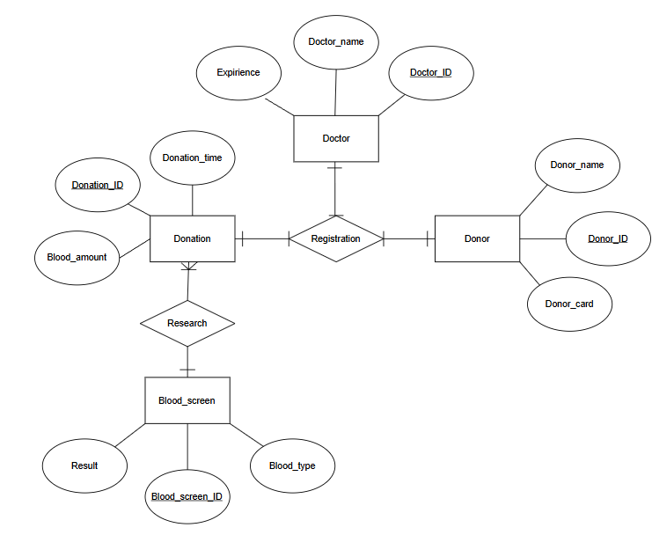
Рисунок 1 - Концептуальна модель даних

Середовище та компоненти розробки

Для розробки використовувалась мова програмування Python, середовище розробки PyCharm, а також стороння бібліотека, що надає API для доступу до PostgreSQL – psycopg2.

Шаблон проектування

MVC – шаблон проектування, який використано у програмі.
Компонент Model реалізовано у файлі model.py. Саме цей клас відповідає за всю взаємодію з базою даних PostgreSQL. У моделі зосереджена бізнес-логіка: виконання SQL-запитів, підключення до СУБД, обробка результатів, перевірка наявності пов’язаних записів, генерація тестових даних, а також виконання CRUD-операцій - додавання, читання, редагування та видалення. Model не працює безпосередньо з користувачем - її завдання полягає виключно у коректному доступі до даних та виконанні необхідних операцій у межах транзакцій.
Представлення (View) у цій програмі реалізоване як консольний інтерфейс. Користувач взаємодіє із системою через текстові меню й отримує повідомлення про виконані дії або можливі помилки. Виведення таблиць, результатів пошукових запитів і даних CRUD-операцій здійснюється у зручному табличному форматі за допомогою бібліотеки tabulate. Представлення відповідає лише за відображення інформації - воно не виконує SQL-запитів і не містить логіки обробки даних.
Контролер (Controller) реалізовано у файлі controllers.py. Саме він виступає центральною ланкою між користувачем і моделлю. Контролер приймає вибір дії, обробляє введені значення, викликає відповідні методи Model, а також передає результати до View для їхнього подання користувачу. Завдяки цьому Controller не містить SQL-логіки, не працює з транзакціями і не займається форматуванням таблиць - його роль полягає у керуванні процесом роботи програми та переведенні дій користувача у конкретні виклики методів моделі.
Структура програми та її опис

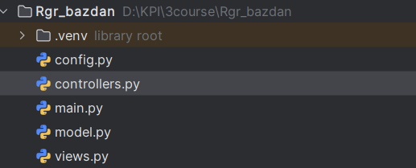

Рисунок 2 - Структура програми
Програма умовно поділена на 3 модулі:
- файл Controller.py;
- файл Model.py;
- файл View.py.
- файл Config.py
- файл Main.py
У програмі використано шаблон MVC, що чітко розділяє логіку роботи з даними, керування діями та відображення інформації.
Файл model.py реалізує компонент Model: він встановлює підключення до PostgreSQL, виконує SQL-запити, забезпечує операції додавання, редагування, видалення, перегляду та генерації даних.
Файл controllers.py відповідає за компонент Controller: він приймає введення користувача, викликає відповідні методи моделі та передає результати у View.
Компонент View реалізовано у вигляді консольного інтерфейсу (views.py), який виводить таблиці й повідомлення, формує зручне представлення даних, але не містить бізнес-логіки.
Файл config.py зберігає налаштування підключення до БД, а main.py є точкою входу програми та запускає роботу всіх компонентів.
Структура меню програми
Меню для користувача складається з 8 пунктів (Рисунок 4).
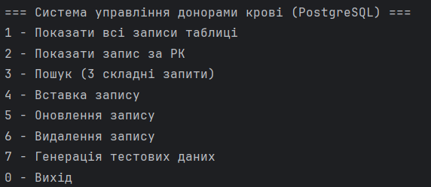
Рисунок 4 - Меню програми
Фрагмент коду (файл Controller.py), в якому наведено виклик функцій та значення, які їм передаються

def main_loop(self):
while True:
view.show_menu()

choice = input("Ваш вибір: ").strip()

if choice == "1":
self.show_all()
elif choice == "2":
self.show_by_pk()
elif choice == "3":
self.search_menu()
elif choice == "4":
self.insert_row()
elif choice == "5":
self.update_row()
elif choice == "6":
self.delete_row()
elif choice == "7":
self.generate_data()
elif choice == "0":
print("Вихід...")
break
else:
print("Невірний вибір, повторіть.")

Фрагменти програм внесення, редагування, вилучення та генерації даних у базі даних

Фрагмент програми внесення даних
- def insert(self, table: str, data: Dict[str, Any]) -> Tuple[bool, Optional[str]]:
- cols = []
- vals = []
- placeholders = []

- for k, v in data.items():
- cols.append(f'"{k}"')
- vals.append(v)
- placeholders.append("%s")

- if not cols:
- return False, "Немає даних для вставки."
- sql = f'INSERT INTO public."{table}" ({", ".join(cols)}) VALUES ({", ".join(placeholders)});'

- try:
- self.execute(sql, tuple(vals), fetch=False)
- return True, None
- except Exception as e:
- self.conn.rollback()
- return False, str(e)
Фрагмент програми редагування даних
def update(self, table: str, pk: str, pk_val: Any,
updates: Dict[str, Any]) -> Tuple[bool, Optional[str]]:
if not updates:
return True, None

sets = []
vals = []
for k, v in updates.items():
sets.append(f'"{k}" = %s')
vals.append(v)
vals.append(pk_val)

sql = f'UPDATE public."{table}" SET {", ".join(sets)} WHERE "{pk}" = %s;'

try:
self.execute(sql, tuple(vals), fetch=False)
return True, None
except Exception as e:
self.conn.rollback()
return False, str(e)

Фрагмент програми видалення даних
def delete(self, table: str, pk: str, pk_val: Any) -> Tuple[bool, Optional[str]]:
# контролюємо 1:N
if self.has_child_records(table, pk, pk_val):
return False, "Не можна видалити: існують рядки у підлеглих таблицях."

sql = f'DELETE FROM public."{table}" WHERE "{pk}" = %s;'
try:
self.execute(sql, (pk_val,), fetch=False)
return True, None
except Exception as e:
self.conn.rollback()
return False, str(e)

Фрагмент програми генерації випадкових значень
Генерація Donor

def generate_donors(self, n: int):
sql = """
INSERT INTO public."Donor" ("Donor_Name", "Donor_Card")
SELECT
'Donor_' || gs::text,
'CARD-' || substr(md5(random()::text), 1, 8)
FROM generate_series(1, %s) AS gs;
"""
self.execute(sql, (n,), fetch=False)

Генерація Doctor

def generate_doctors(self, n: int):
sql = """
INSERT INTO public."Doctor" ("Doctor_Name", "Experience")
SELECT
'Doctor_' || gs::text,
(random() * 40)::int
FROM generate_series(1, %s) AS gs;
"""
self.execute(sql, (n,), fetch=False)
Генерація Donation

def generate_donations(self, n: int):
sql = """
INSERT INTO public."Donation" ("Blood_Amount", "Donation_Time")
SELECT
(random() * 450)::int + 50,
(random() * 60)::int + 10
FROM generate_series(1, %s) AS gs;
"""
self.execute(sql, (n,), fetch=False)

Генерація Registration

def generate_registrations(self, n: int):
sql = """
INSERT INTO public."Registration" ("Doctor_ID", "Donor_ID", "Donation_ID", "Date")
SELECT
(SELECT "Doctor_ID" FROM public."Doctor" ORDER BY random() LIMIT 1),
(SELECT "Donor_ID" FROM public."Donor" ORDER BY random() LIMIT 1),
(SELECT "Donation_ID" FROM public."Donation" ORDER BY random() LIMIT 1),
date '2020-01-01' + (random() * 1825)::int
FROM generate_series(1, %s) AS gs;
"""
self.execute(sql, (n,), fetch=False)

Генерація Blood_Screen

def generate_blood_screens(self, n: int):
sql = """
INSERT INTO public."Blood_screen" ("Result", "Blood_Type", "Donation_ID")
SELECT
(ARRAY['OK','REJECTED','RECHECK'])[1 + (random()*2)::int],
(ARRAY['A+','A-','B+','B-','AB+','AB-','0+','0-'])[1 + (random()*7)::int],
(SELECT "Donation_ID" FROM public."Donation" ORDER BY random() LIMIT 1)
FROM generate_series(1, %s) AS gs;
"""
self.execute(sql, (n,), fetch=False)

Наведені фрагменти програми реалізують функціонал додавання, редагування та видалення даних у базі. За роботу з БД відповідає клас Model, що містить SQL-запити та методи CRUD.
Повний текст програми:
Модуль Controllers.py

# controllers.py
from typing import Any, Dict
import psycopg
import views
from model import Model
class Controller:
def __init__(self):
self.model = Model()
self.tables = self.model.list_tables()
def close(self):
self.model.close()
# -------- допоміжне --------
def _choose_table(self) -> str:
table = views.choose_table_menu(self.tables)
if not table:
views.show_error("Невірний вибір таблиці.")
return table
def _read_pk_value(self, table: str, pk: str):
cols = self.model.columns_info(table)
pk_col = next((c for c in cols if c["name"] == pk), None)
if not pk_col:
return None
raw = views.prompt(f"Значення PK ({pk})")
try:
val = self.model.cast_value(raw, pk_col["type"])
return val
except Exception as e:
views.show_error(str(e))
return None
# -------- дії --------
def action_show_all(self):
table = self._choose_table()
if not table:
return
try:
rows = self.model.select_all(table)
views.print_rows(rows)
except psycopg.Error as e:
views.show_error(f"Помилка БД: {e}")
def action_show_by_pk(self):
table = self._choose_table()
if not table:
return
pk = self.model.primary_key(table)
if not pk:
views.show_error("Не знайдено PK для таблиці.")
return
pk_val = self._read_pk_value(table, pk)
if pk_val is None:
return
try:
row = self.model.select_by_pk(table, pk, pk_val)
views.print_row(row)
except psycopg.Error as e:
views.show_error(f"Помилка БД: {e}")
def action_insert(self):
table = self._choose_table()
if not table:
return
cols_info = self.model.columns_info(table)
data: Dict[str, Any] = {}
for c in cols_info:
if c["identity"]:
# серіальний PK не питаємо
continue
name = c["name"]
dtype = c["type"]
raw = views.prompt_nullable(f'{name} ({dtype})')
if raw is None:
if not c["nullable"]:
views.show_error(f"Поле {name} не може бути NULL.")
return
value = None
else:
try:
value = self.model.cast_value(raw, dtype)
except Exception as e:
views.show_error(str(e))
return
data[name] = value
ok, err = self.model.insert(table, data)
if ok:
views.show_success("Запис додано успішно.")
else:
views.show_error(f"Не вдалося додати запис: {err}")
def action_update(self):
table = self._choose_table()
if not table:
return
pk = self.model.primary_key(table)
if not pk:
views.show_error("Не знайдено PK для таблиці.")
return
pk_val = self._read_pk_value(table, pk)
if pk_val is None:
return
row = self.model.select_by_pk(table, pk, pk_val)
if not row:
views.show_error("Рядок не знайдено.")
return
views.show_message("Введіть нові значення (Enter — залишити поточне).")
cols_info = self.model.columns_info(table)
updates: Dict[str, Any] = {}
for c in cols_info:
name = c["name"]
if name == pk:
continue
cur_val = row.get(name)
raw = views.prompt_nullable(f"{name} (поточне: {cur_val})")
if raw is None:
continue
try:
new_val = self.model.cast_value(raw, c["type"])
except Exception as e:
views.show_error(str(e))
return
updates[name] = new_val
if not updates:
views.show_message("Нічого не змінено.")
return
# Перевірка FK для дочірніх таблиць (Registration, Blood_screen) при оновленні
if table == "Registration":
for parent_col, parent_table in [
("Donor_ID", "Donor"),
("Doctor_ID", "Doctor"),
("Donation_ID", "Donation"),
]:
if parent_col in updates:
parent_pk = self.model.primary_key(parent_table)
if not parent_pk:
continue
parent_val = updates[parent_col]
parent_row = self.model.select_by_pk(parent_table, parent_pk, parent_val)
if not parent_row:
views.show_error(
f"{parent_col}: відповідний запис у таблиці {parent_table} не знайдено."
)
return
if table == "Blood_screen" and "Donation_ID" in updates:
parent_val = updates["Donation_ID"]
parent_row = self.model.select_by_pk("Donation", "Donation_ID", parent_val)
if not parent_row:
views.show_error("Donation_ID: відповідна донація не знайдена.")
return
ok, err = self.model.update(table, pk, pk_val, updates)
if ok:
views.show_success("Запис оновлено успішно.")
else:
views.show_error(f"Не вдалося оновити запис: {err}")
def action_delete(self):
table = self._choose_table()
if not table:
return
pk = self.model.primary_key(table)
if not pk:
views.show_error("Не знайдено PK для таблиці.")
return
pk_val = self._read_pk_value(table, pk)
if pk_val is None:
return
ok, err = self.model.delete(table, pk, pk_val)
if ok:
views.show_success("Рядок успішно видалено.")
else:
views.show_error(err or "Помилка при видаленні.")
def action_generate(self):
views.show_message("Генерація тестових даних (SQL random()).")
try:
n_donors = int(views.prompt("Скільки донорів згенерувати (0 - пропустити)"))
n_doctors = int(views.prompt("Скільки лікарів згенерувати (0 - пропустити)"))
n_donations = int(views.prompt("Скільки донацій згенерувати (0 - пропустити)"))
n_regs = int(views.prompt("Скільки реєстрацій згенерувати (0 - пропустити)"))
n_screens = int(views.prompt("Скільки аналізів згенерувати (0 - пропустити)"))
except ValueError:
views.show_error("Потрібно вводити цілі числа.")
return
try:
if n_donors > 0:
self.model.generate_donors(n_donors)
if n_doctors > 0:
self.model.generate_doctors(n_doctors)
if n_donations > 0:
self.model.generate_donations(n_donations)
if n_regs > 0:
self.model.generate_registrations(n_regs)
if n_screens > 0:
self.model.generate_blood_screens(n_screens)
views.show_success("Генерацію даних завершено.")
except psycopg.Error as e:
views.show_error(f"Помилка БД при генерації: {e}")
def action_search(self):
while True:
print("\n--- Пошук (складні запити) ---")
print("1 - Донори + кількість донацій за період (фільтр по імені)")
print("2 - Лікарі за досвідом + кількість донацій")
print("3 - Статистика по групах крові (фільтр по Result)")
print("0 - Назад")
choice = input("Виберіть опцію: ").strip()
if choice == "1":
name_pattern = views.prompt("Фрагмент імені донора")
date_from = views.prompt("Дата від (YYYY-MM-DD)")
date_to = views.prompt("Дата до (YYYY-MM-DD)")
try:
rows, t_ms = self.model.search_donors_by_name_and_date(
name_pattern, date_from, date_to
)
views.show_query_result(rows, t_ms)
except psycopg.Error as e:
views.show_error(f"Помилка БД: {e}")
elif choice == "2":
try:
exp_min = int(views.prompt("Мінімальний досвід (роки)"))
exp_max = int(views.prompt("Максимальний досвід (роки)"))
except ValueError:
views.show_error("Треба ввести цілі числа.")
continue
try:
rows, t_ms = self.model.search_doctors_by_experience(exp_min, exp_max)
views.show_query_result(rows, t_ms)
except psycopg.Error as e:
views.show_error(f"Помилка БД: {e}")
elif choice == "3":
pattern = views.prompt("Фрагмент результату (наприклад, OK)")
try:
rows, t_ms = self.model.search_blood_type_stats(pattern)
views.show_query_result(rows, t_ms)
except psycopg.Error as e:
views.show_error(f"Помилка БД: {e}")
elif choice == "0":
break
else:
views.show_error("Невірний вибір.")
# -------- головний цикл --------
def run(self):
while True:
views.main_menu()
choice = input("Виберіть опцію: ").strip()
if choice == "1":
self.action_show_all()
elif choice == "2":
self.action_show_by_pk()
elif choice == "3":
self.action_search()
elif choice == "4":
self.action_insert()
elif choice == "5":
self.action_update()
elif choice == "6":
self.action_delete()
elif choice == "7":
self.action_generate()
elif choice == "0":
break
else:
views.show_error("Невірний вибір, спробуйте ще раз.")

Модуль Model.py
# model.py
import time
from datetime import datetime
from typing import Any, Dict, List, Optional, Tuple
import psycopg
from psycopg.rows import dict_row
from config import DB
class Model:
"""
Модель: відповідає за всі запити до PostgreSQL.
"""
def __init__(self):
self.conn = psycopg.connect(**DB, row_factory=dict_row)
# Відомі таблиці та їх PK і "діти" для контролю 1:N
self.tables = {
"Donor": {
"pk": "Donor_ID",
"children": [("Registration", "Donor_ID")]
},
"Doctor": {
"pk": "Doctor_ID",
"children": [("Registration", "Doctor_ID")]
},
"Donation": {
"pk": "Donation_ID",
"children": [("Registration", "Donation_ID"),
("Blood_screen", "Donation_ID")]
},
"Registration": {
"pk": "Registration_ID",
"children": []
},
"Blood_screen": {
"pk": "Blood_Screen_ID",
"children": []
}
}
# ------------- базові методи -------------
def close(self):
if self.conn:
self.conn.close()
def execute(self, sql: str, params: Tuple = (), fetch: bool = False):
try:
with self.conn.cursor() as cur:
cur.execute(sql, params)
if fetch:
return list(cur.fetchall())
else:
self.conn.commit()
return None
except Exception:
# скасовуємо поточну транзакцію, щоб зʼєднання не зависало в aborted
self.conn.rollback()
raise
# ------------- інформація про схему -------------
def list_tables(self) -> List[str]:
return list(self.tables.keys())
def primary_key(self, table: str) -> Optional[str]:
meta = self.tables.get(table)
return meta["pk"] if meta else None
def columns_info(self, table: str) -> List[Dict[str, Any]]:
"""
Повертає інформацію про колонки: name, type, is_nullable, is_identity.
"""
sql = """
SELECT
column_name,
data_type,
is_nullable,
column_default
FROM information_schema.columns
WHERE table_schema = 'public' AND table_name = %s
ORDER BY ordinal_position;
"""
rows = self.execute(sql, (table,), fetch=True)
result = []
for r in rows:
name = r["column_name"]
dtype = r["data_type"]
nullable = (r["is_nullable"] == "YES")
default = r["column_default"]
is_identity = False
if default and "nextval(" in str(default):
is_identity = True
result.append(
{"name": name, "type": dtype, "nullable": nullable, "identity": is_identity}
)
return result
# ------------- валідація / парсинг значень -------------
@staticmethod
def parse_date(value: str) -> Optional[str]:
try:
dt = datetime.strptime(value, "%Y-%m-%d")
return dt.date().isoformat()
except Exception:
return None
@staticmethod
def cast_value(raw: str, dtype: str) -> Any:
"""
Перетворення рядка з консолі у потрібний тип за data_type PostgreSQL.
"""
if raw is None:
return None
dtype = dtype.lower()
if "integer" in dtype:
return int(raw)
if dtype in ("real", "double precision", "numeric", "decimal"):
return float(raw)
if dtype == "date":
parsed = Model.parse_date(raw)
if parsed is None:
raise ValueError("Невірний формат дати (очікується YYYY-MM-DD).")
return parsed
if dtype == "boolean":
if raw.lower() in ("true", "t", "1", "yes", "y"):
return True
if raw.lower() in ("false", "f", "0", "no", "n"):
return False
raise ValueError("Невірний формат boolean.")
# все інше — рядок
return raw
# ------------- CRUD -------------
def select_all(self, table: str) -> List[Dict[str, Any]]:
sql = f'SELECT * FROM public."{table}" ORDER BY 1;'
return self.execute(sql, fetch=True)
def select_by_pk(self, table: str, pk: str, pk_val: Any) -> Optional[Dict[str, Any]]:
sql = f'SELECT * FROM public."{table}" WHERE "{pk}" = %s;'
rows = self.execute(sql, (pk_val,), fetch=True)
return rows[0] if rows else None
def insert(self, table: str, data: Dict[str, Any]) -> Tuple[bool, Optional[str]]:
cols = []
vals = []
placeholders = []
for k, v in data.items():
cols.append(f'"{k}"')
vals.append(v)
placeholders.append("%s")
if not cols:
return False, "Немає даних для вставки."
sql = f'INSERT INTO public."{table}" ({", ".join(cols)}) VALUES ({", ".join(placeholders)});'
try:
self.execute(sql, tuple(vals), fetch=False)
return True, None
except Exception as e:
self.conn.rollback()
return False, str(e)
def update(self, table: str, pk: str, pk_val: Any,
updates: Dict[str, Any]) -> Tuple[bool, Optional[str]]:
if not updates:
return True, None
sets = []
vals = []
for k, v in updates.items():
sets.append(f'"{k}" = %s')
vals.append(v)
vals.append(pk_val)
sql = f'UPDATE public."{table}" SET {", ".join(sets)} WHERE "{pk}" = %s;'
try:
self.execute(sql, tuple(vals), fetch=False)
return True, None
except Exception as e:
self.conn.rollback()
return False, str(e)
def has_child_records(self, table: str, pk: str, pk_val: Any) -> bool:
meta = self.tables.get(table)
if not meta:
return False
for child_table, child_col in meta["children"]:
sql = f'SELECT COUNT(*) AS cnt FROM public."{child_table}" WHERE "{child_col}" = %s;'
rows = self.execute(sql, (pk_val,), fetch=True)
if rows and rows[0]["cnt"] > 0:
return True
return False
def delete(self, table: str, pk: str, pk_val: Any) -> Tuple[bool, Optional[str]]:
# контролюємо 1:N
if self.has_child_records(table, pk, pk_val):
return False, "Не можна видалити: існують рядки у підлеглих таблицях."
sql = f'DELETE FROM public."{table}" WHERE "{pk}" = %s;'
try:
self.execute(sql, (pk_val,), fetch=False)
return True, None
except Exception as e:
self.conn.rollback()
return False, str(e)
# ------------- генерація даних SQL-ом -------------
def generate_donors(self, n: int):
sql = """
INSERT INTO public."Donor" ("Donor_Name", "Donor_Card")
SELECT
'Donor_' || gs::text,
'CARD-' || substr(md5(random()::text), 1, 8)
FROM generate_series(1, %s) AS gs;
"""
self.execute(sql, (n,), fetch=False)
def generate_doctors(self, n: int):
sql = """
INSERT INTO public."Doctor" ("Doctor_Name", "Experience")
SELECT
'Doctor_' || gs::text,
(random() * 40)::int
FROM generate_series(1, %s) AS gs;
"""
self.execute(sql, (n,), fetch=False)
def generate_donations(self, n: int):
sql = """
INSERT INTO public."Donation" ("Blood_Amount", "Donation_Time")
SELECT
(random() * 450)::int + 50,
(random() * 60)::int + 10
FROM generate_series(1, %s) AS gs;
"""
self.execute(sql, (n,), fetch=False)
def generate_registrations(self, n: int):
sql = """
INSERT INTO public."Registration" ("Doctor_ID", "Donor_ID", "Donation_ID", "Date")
SELECT
(SELECT "Doctor_ID" FROM public."Doctor" ORDER BY random() LIMIT 1),
(SELECT "Donor_ID" FROM public."Donor" ORDER BY random() LIMIT 1),
(SELECT "Donation_ID" FROM public."Donation" ORDER BY random() LIMIT 1),
date '2020-01-01' + (random() * 1825)::int
FROM generate_series(1, %s) AS gs;
"""
self.execute(sql, (n,), fetch=False)
def generate_blood_screens(self, n: int):
sql = """
INSERT INTO public."Blood_screen" ("Result", "Blood_Type", "Donation_ID")
SELECT
(ARRAY['OK','REJECTED','RECHECK'])[1 + (random()*2)::int],
(ARRAY['A+','A-','B+','B-','AB+','AB-','0+','0-'])[1 + (random()*7)::int],
(SELECT "Donation_ID" FROM public."Donation" ORDER BY random() LIMIT 1)
FROM generate_series(1, %s) AS gs;
"""
self.execute(sql, (n,), fetch=False)
# ------------- 3 пошукові запити -------------
def _timed_query(self, sql: str, params: Tuple = ()) -> Tuple[List[Dict[str, Any]], float]:
start = time.time()
rows = self.execute(sql, params, fetch=True)
elapsed_ms = (time.time() - start) * 1000
return rows, elapsed_ms
def search_donors_by_name_and_date(
self, name_pattern: str, date_from: str, date_to: str
) -> Tuple[List[Dict[str, Any]], float]:
"""
Донори + кількість донацій у діапазоні дат, фільтр по імені.
"""
sql = """
SELECT d."Donor_ID",
d."Donor_Name",
COUNT(DISTINCT r."Donation_ID") AS donations_count
FROM public."Donor" d
JOIN public."Registration" r ON r."Donor_ID" = d."Donor_ID"
WHERE d."Donor_Name" ILIKE %s
AND r."Date" BETWEEN %s AND %s
GROUP BY d."Donor_ID", d."Donor_Name"
ORDER BY donations_count DESC;
"""
return self._timed_query(sql, (f"%{name_pattern}%", date_from, date_to))
def search_doctors_by_experience(
self, exp_min: int, exp_max: int
) -> Tuple[List[Dict[str, Any]], float]:
"""
Лікарі з діапазоном досвіду + кількість проведених донацій.
"""
sql = """
SELECT doc."Doctor_ID",
doc."Doctor_Name",
doc."Experience",
COUNT(DISTINCT r."Donation_ID") AS donations_count
FROM public."Doctor" doc
LEFT JOIN public."Registration" r ON r."Doctor_ID" = doc."Doctor_ID"
WHERE doc."Experience" BETWEEN %s AND %s
GROUP BY doc."Doctor_ID", doc."Doctor_Name", doc."Experience"
ORDER BY donations_count DESC;
"""
return self._timed_query(sql, (exp_min, exp_max))
def search_blood_type_stats(
self, result_pattern: str
) -> Tuple[List[Dict[str, Any]], float]:
"""
Статистика по групах крові за шаблоном Result.
"""
sql = """
SELECT b."Blood_type",
COUNT(*) AS screens_count
FROM public."Blood_screen" b
WHERE b."Result" ILIKE %s
GROUP BY b."Blood_type"
ORDER BY screens_count DESC;
"""
return self._timed_query(sql, (f"%{result_pattern}%",))

Модуль View.py
# views.py
from typing import Any, Dict, Iterable, Optional
def prompt(msg: str) -> str:
return input(f"{msg}: ").strip()
def prompt_nullable(msg: str, default: Optional[str] = None) -> Optional[str]:
s = input(f"{msg} [{default if default is not None else ''}]: ").strip()
if s == "":
return None
return s
def show_message(msg: str):
print(msg)
def show_error(msg: str):
print("Помилка:", msg)
def show_success(msg: str):
print("Успіх:", msg)
def print_rows(rows: Iterable[Dict[str, Any]], max_rows: int = 200):
rows = list(rows)
if not rows:
print("Немає даних.")
return
rows = rows[:max_rows]
headers = list(rows[0].keys())
widths = [len(h) for h in headers]
for row in rows:
for i, h in enumerate(headers):
widths[i] = max(widths[i], len(str(row[h])))
header_line = " | ".join(h.ljust(widths[i]) for i, h in enumerate(headers))
print(header_line)
print("-" * len(header_line))
for row in rows:
line = " | ".join(str(row[h]).ljust(widths[i]) for i, h in enumerate(headers))
print(line)
if len(rows) == max_rows:
print(f"... Показано перші {max_rows} рядків.")
def print_row(row: Optional[Dict[str, Any]]):
if not row:
print("Запис не знайдено.")
return
for k, v in row.items():
print(f"{k}: {v}")
def show_query_result(rows, exec_time_ms):
print_rows(rows, max_rows=200)
if exec_time_ms is not None:
print(f"\nЧас виконання запиту: {exec_time_ms:.2f} ms")
else:
print("\nЧас виконання: недоступний")
def main_menu():
print("\n=== Система управління донорами крові (PostgreSQL) ===")
print("1 - Показати всі записи таблиці")
print("2 - Показати запис за PK")
print("3 - Пошук (3 складні запити)")
print("4 - Вставка запису")
print("5 - Оновлення запису")
print("6 - Видалення запису")
print("7 - Генерація тестових даних")
print("0 - Вихід")
def choose_table_menu(tables):
print("\nДоступні таблиці:")
for i, t in enumerate(tables, start=1):
print(f"{i}. {t}")
s = input("Оберіть таблицю за номером: ").strip()
try:
idx = int(s)
if 1 <= idx <= len(tables):
return tables[idx - 1]
except ValueError:
pass
return None

Модуль Config.py
# config.py
# Налаштування підключення до PostgreSQL.
DB = {
"host": "localhost",
"port": 5432,
"dbname": "postgres", # <-- сюди назву твоєї БД з ЛР1
"user": "postgres", # <-- твій користувач
"password": "2578" # <-- твій пароль
}

Модуль Main.py
# main.py
from controllers import Controller
import psycopg
import views
from config import DB
def main():
# Перевірка підключення
try:
import psycopg
conn = psycopg.connect(**DB)
conn.close()
except Exception as e:
views.show_error(f"Не вдалося підключитися до БД: {e}")
return
ctrl = Controller()
try:
ctrl.run()
finally:
ctrl.close()
if __name__ == "__main__":
main()

Скріншоти результатів і вигляду меню
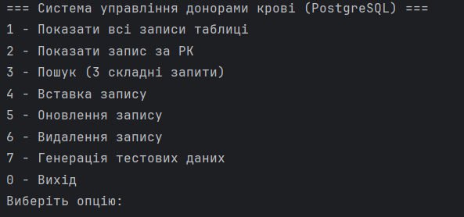

Скріншоти результатів виконання операції вставки запису в дочірню таблицю

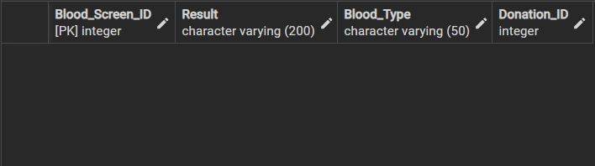

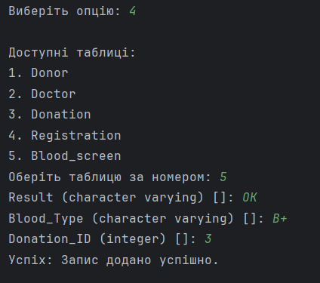

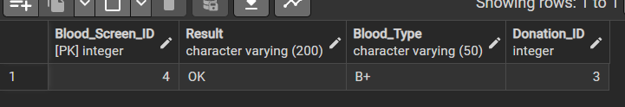
Скріншоти результатів виконання операції редагування таблиці

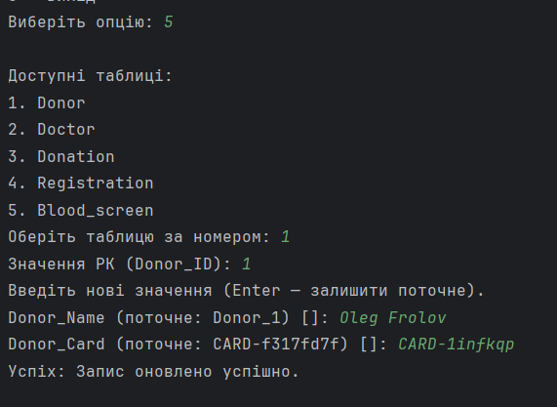

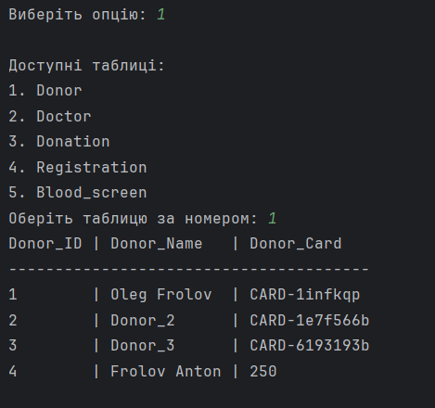

Скріншоти результатів виконання операції видалення
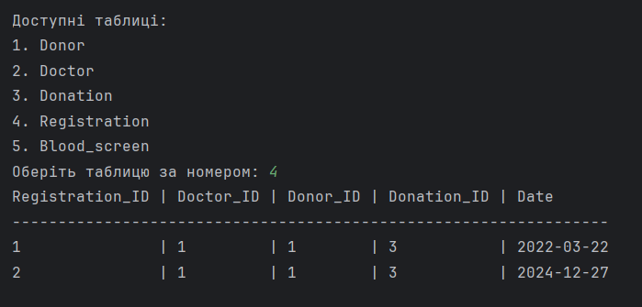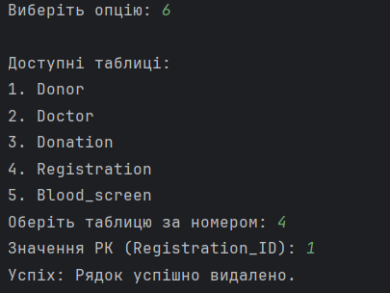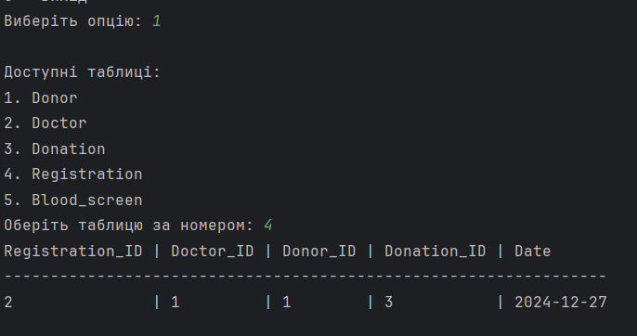
Скріншоти результатів виконання операції генерування

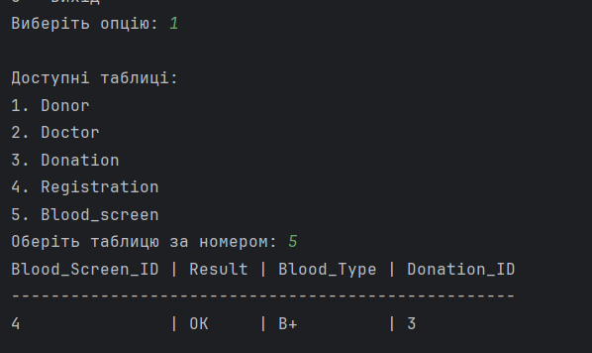

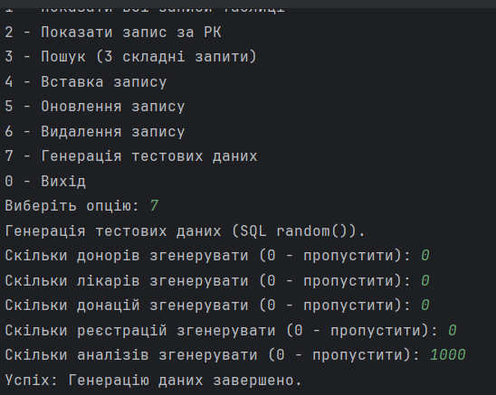
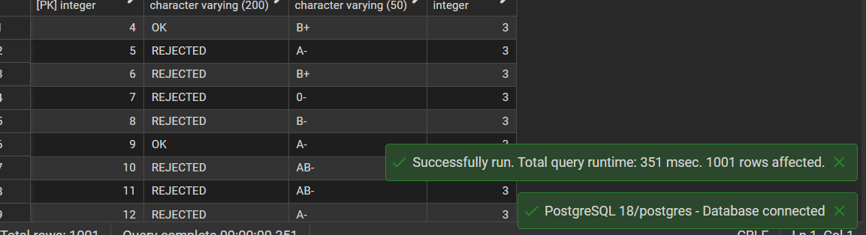

Скріншоти результатів виконання пошуку по атрибутам

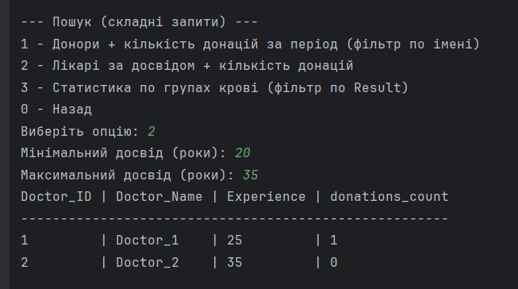

Висновок
У ході виконання лабораторної роботи було створено консольний застосунок для взаємодії з базою даних PostgreSQL, побудований відповідно до архітектурного підходу MVC (Model–View–Controller). Реалізована програма забезпечує повний набір операцій для роботи з даними: перегляд записів, пошук за складними умовами, додавання нових рядків, редагування, видалення та автоматичну генерацію тестових даних для всіх таблиць бази.
Під час розробки було виконано налаштування підключення до PostgreSQL, а також реалізовано окремий модуль Model, який відповідає за виконання SQL-запитів, контроль транзакцій та роботу з типами даних. Для взаємодії з користувачем у програмі використано консольний інтерфейс (View), що забезпечує зручне форматоване відображення таблиць і результатів операцій. Контролер (Controller) координує роботу застосунку, обробляючи введення користувача та викликаючи відповідні методи моделі. Окреме місце в роботі займає контроль цілісності даних. При видаленні записів передбачено перевірку зв’язків типу 1:N, що унеможливлює видалення батьківських елементів, якщо на них посилаються інші таблиці. Аналогічно, при створенні підлеглих записів контролюється наявність відповідних батьківських ключів. Це дозволило забезпечити коректність і узгодженість даних у базі.
Створений застосунок продемонстрував реалізацію основних CRUD-операцій, механізми генерації тестових даних та базові принципи побудови структурованих програм з використанням MVC. У результаті виконання лабораторної роботи отримано повністю працездатний інструмент для керування базою даних через консоль та закріплено навички роботи з PostgreSQL, Python і модульною архітектурою програмного забезпечення.
Посилання на GitHub
https://github.com/kiril8245/Database_Hudyma_Kyrylo_KV-34

